Práctica 4: Instalación y configuración de servidor en Mikrotik.
Nombre y apellidos: Daniel Dehesa Moreno Usuario del dominio: SMR 205
Calificación:
Observaciones:

- Objetivos:
  - Instalar servidor DHCP en un router Mikrotik.
  - Configurar parámetros básicos de red para clientes en una LAN.
  - Configurar asignaciones estáticas y dinámicas.
  - Configurar opciones adicionales.
- Duración:
  - 1.5 h
- Recursos:
  - PC con acceso a Internet y paquete ofimático instalado.
  - VirtualBox 5.0.4
  - Windows 7/8/10
  - Ubuntu 16.04 Desktop
  - Mikrotik 6.33
  - Winbox 3

- Modo y formato de entrega:
Entregar a través de la plataforma online del centro un documento en pdf llamado SRI1516-UT1-Practica3-Tunombre.pdf generado a partir de este y en el cual deberás añadir las respuestas a las cuestiones planteadas así como las capturas de pantalla, logs y demás evidencias necesarias para demostrar que la práctica se ha realizado cumpliendo los requisitos solicitados en el enunciado.

- Escenario:
En esta práctica vamos a instalar y configurar un servidor DHCP en un router Mikrotik con dos clientes, uno Windows 7/8.1/10 y otro Ubuntu 16.04 Desktop.
Mikrotik será enrutador y comunicará la subred privada interna SMR2XX, con Internet. La red privada utilizará el direccionamiento 172.16.XX.0/24, y en dicha red se encontrarán los equipos Windows 7/8.1/10 y Ubuntu 16.04 Desktop.

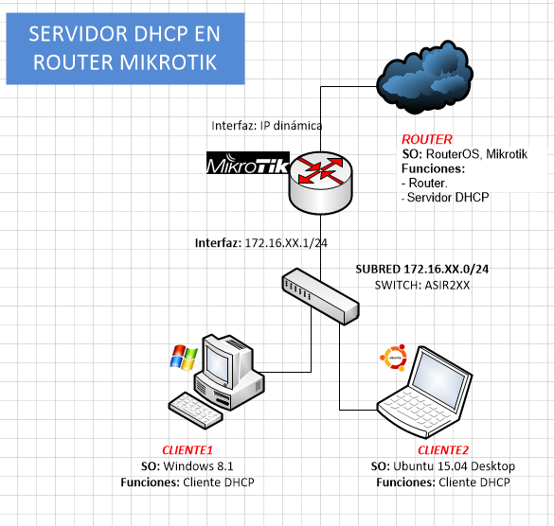
- Enunciado:

Ejercicio 1. Instalación y configuración de la red.
- Instala y configura las máquinas indicadas en la topología de red, asignando manualmente las direcciones IP indicadas a los dispositivos correspondientes.
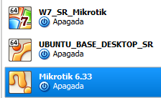
- Realiza las configuraciones oportunas para que el router sea capaz de enrutar hacia internet el tráfico de la red interna.
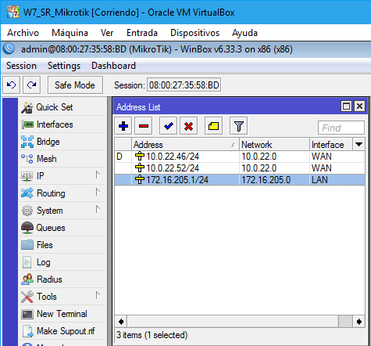
- Asigna momentáneamente una IP configurada manualmente a uno de los clientes y confirma que es capaz de acceder a Internet.

Ejercicio 2. Configuración del servidor DHCP.
- Activa el servicio DHCP en la interfaz del router indicada en la topología de red.
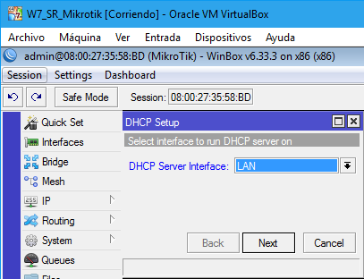
- El servidor deberá repartir en la subred 172.16.XX.0/24 las 50 primeras direcciones de la subred.
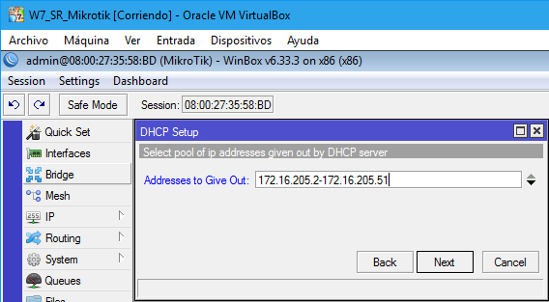
- El tiempo de alquiler será de 10 días.
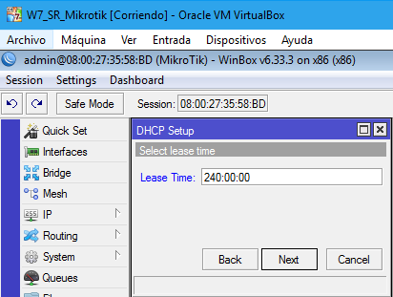
- Deberá utilizar como puerta de enlace la que corresponda según el diagrama de red.
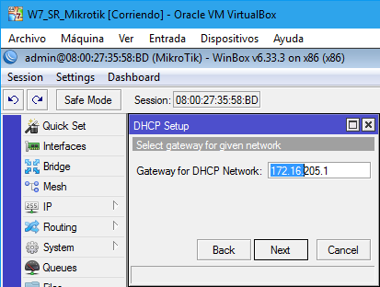
- Como servidor DNS perferido se utilizará el del instituto (deberás averiguarlo) y como alternativo el de google.
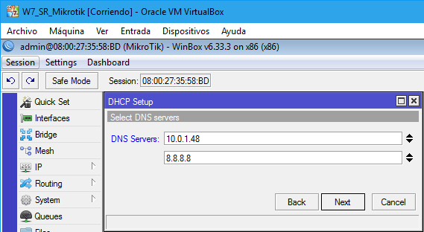
- Además se enviará a los clientes el sufijo DNS SMR2XX.local.

- Para el cliente Ubuntu se le reservará la dirección 172.16.XX.0.50.

Ejercicio 3. Configuración de los clientes DHCP.
- Configura los equipos Windows 7/8/10 y Ubuntu Deswktop como clientes DHCP.
- Comprueba en el servidor qué IPs han sido concedidas.
- Observa en ambos clientes que son correctos todos los parámetros enviados por el servidor, es decir:
    - IP
    - Máscara
    - Puerta de enlace
    - DNS primario
    - DNS alternativo
    - Nombre de dominio
    - La MAC del equipo que tiene la reserva.
    - Tiempo de alquiler
- Verifica que existe conectividad entre los equipos y que además ambos equipos se conectan a Internet.

